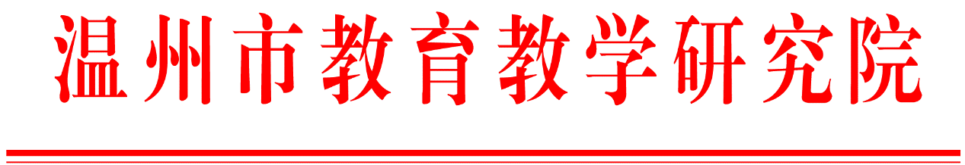
温教研初函〔2024〕365号

关于举行2024下半年市局直属初中各学科教研组长工作研讨活动的通知

市局直属各有关学校：
根据市教研院教研工作计划，决定举行2024下半年温州市教育局直属初中各学科教研组长工作研讨活动。现将有关事项通知如下：
一、活动安排
学科 | 活动地点 | 活动时间 | 报到时间 | 参加对象
语文 | 温州市体育运动学校（龙湾区永中街道上横路518号） | 9月6日（周五）上午 | 8:40前 | 市直初中语文教研组长及特邀教师代表
数学 | 温州市外国语学校（洞头区霓贤路233号） | 9月5日（周四）下午 | 13：15前 | 市直初中数学教研组长、备课组长及特邀教师代表
英语 | 温州市第二十一中学（温州市龙方路138号 ） | 9月6日（周五）上午 | 9：00前 | 市直初中英语教研组长、备课组长及特邀教师代表
科学 | 温州外国语学校（瓯海口区霓贤路233号） | 9月5日（周四）下午 | 13：10前 | 市直初中科学教研组长
道德与法治、历史、地理 | 温州市第二十三中学（鹿城区康强路9号） | 9月6日（周五）上午 | 9：15前 | 市直初中综合文科教研组组长
二、活动内容
1．教学展示、工作经验交流、讲座等（见附件）；
2．布置2024下半年学科教研工作。
三、其他事项
请各教研组结合2024年本学科学业考试情况分析谈本学期教研工作思路，并在活动结束后按时提交本学期工作计划。

附件：初中各学科活动安排表（从温州教科研网下载）

温州市教育教学研究院
2024年9月3日

附件
初中各学科活动安排表
科目 | 活动  内容 | 承担者（单位） | 课题/题目
语文 | 公开课 | 李杨杨  温州体育运动学校 | 往事依依
语文 | 经验  分享 | 郑 美  温州体育运动学校 | 冠军之师的摇篮：体校初中语文品牌教研组建设三年探索
语文 | 讲座 | 池丽微  温州外国语学校 | 期末监测质量解析：大数据视角下的教学诊断与启思
语文 | 讲座 | 阙银杏  温州市教育教学研究院 | 让教学更鲜明、更简洁、更有效
数学 | 公开课 | 陈婷婷  温州市外国语学校 | 相似三角形判定的复习课
数学 | 经验  分享 | 陈 婷  温州市第二外国语学校 | 关注知识本质，重视解题通法——2023学年第二学期七年级数学期末检测分析与教学建议
数学 | 经验  分享 | 周志栋  温州市外国语学校 | 整体教学视野下的复习讲义设计——以《乘法公式的应用》为例
数学 | 经验  分享 | 张培培  温州艺术学校 | 七年级一次方程（组）的典例分析及教学思路
数学 | 讲座 | 章才岔  温州市教育教学研究院 | 基于新课标·用好新教材·做好新教研
英语 | 公开课 | 周志爽  温州市外国语学校 | 7A Unit1 Developing ideas: Before your journey starts (Reading for writing)
英语 | 经验  分享 | 叶菁芳  温州市外国语学校 | 基于KISS复盘法的英语教研活动计划
英语 | 经验  分享 | 林晓云  温州市第二外国语学校 | 三新背景下的教学策略
英语 | 经验  分享 | 蔡青青  温州私立第一实验学校 | 与“新”同行 “研”以致远
英语 | 讲座 | 曾孙丹  温州市教育教学研究院 | 理解新教材，践行新课标
科学 | 公开课 | 张丽静  温州外国语学校 | 八上《浮力（一）》
科学 | 点评 | 各教研组长
科学 | 经验  分享 | 陈元平  温州外国语学校 | 基于微项目发展科学思维的课堂实践
科学 | 经验  分享 | 周锦绣  温州市第二十一中学 | 指向科学思维发展的教学——以物质的密度为例
科学 | 讲座 | 黄鹏飞  温州市教育教学研究院 | 用好探究实践，促进思维发展
道德与法治、历史、地理 | 经验  分享 | 王义娅  龙湾区教师发展中心 | 主题研训的意涵重构与实践取径
道德与法治、历史、地理 | 经验  分享 | 陈民藩  龙港市教师发展中心 | 以务实的教研促教师再成长
道德与法治、历史、地理 | 工作  部署 | 王小芳  温州市教育教学研究院 | 深化课程理解 推进学科实践
道德与法治、历史、地理 | 工作  部署 | 夏陈伟  温州市教育教学研究院 | 坚持课程综合 发展学科逻辑

